Informe de Análisis para el Grandísimo Alohomoracrom

# Contexto:

Este proyecto se desarrolla para ser usado en las partidas de rol de mi propia campaña en un futuro, para ser usado por algún mago en la party, sea Sorcerer, Wizard o Warlock. La idea es implementarlo como una nueva forma de que el personaje aprenda nuevos hechizos a través de los originales y extienda en ellos.

Este proyecto está diseñado por mí mismo para cumplir las funciones que yo quiero dar al jugador.

# Concepto:

Se quiere plasmar una aplicación que guarde todos los hechizos que el personaje usa, además de dar una interfaz que permita asignar hechizos y mezclarlos para crear nuevos hechizos.

# Requerimientos Funcionales:

* Agregar un personaje, con sus atributos y objetos que afecten a las capacidades mágicas del personaje.
* Agregar hechizos al personaje.
* Eliminar hechizos del personaje.
* Diferenciar los hechizos en aprendidos, conocidos, preparados y rituales.
* Asignar una moneda interna al personaje.
* Modificar y consultar la moneda del personaje.
* Permitir mezclar hechizos conocidos para conseguir nuevos hechizos exóticos usando la moneda interna.
* Mezclar los hechizos por efectos primordiales de los mismos.
* Generar hechizos que van más allá del Player’s Handbook.
* Permitir visualizar las posibles mezclas de hechizos.

# Requerimientos No Funcionales:

* Usar Inteligencia Artificial para generar los hechizos exóticos
* Usar una fuente de texto propia y escenificada para ambientar la aplicación como un tomo arcano.

# Ciclo de Vida de Desarrollo Elegido.

La metodología de desarrollo que se elije para este desarrollo es el Ciclo de Vida por Prototipos. El cliente final del sistema será mi grupo de Rol. En cambio, se usará un grupo de pruebas para presentar los prototipos que será las diferentes personas de los foros de internet que les interesen el uso de esta aplicación.

# Planteamiento Inicial:

Se procede con un planteo inicial y base del sistema, para posteriormente mejorarlo con los prototipos.

## Diagrama de Casos de Uso:

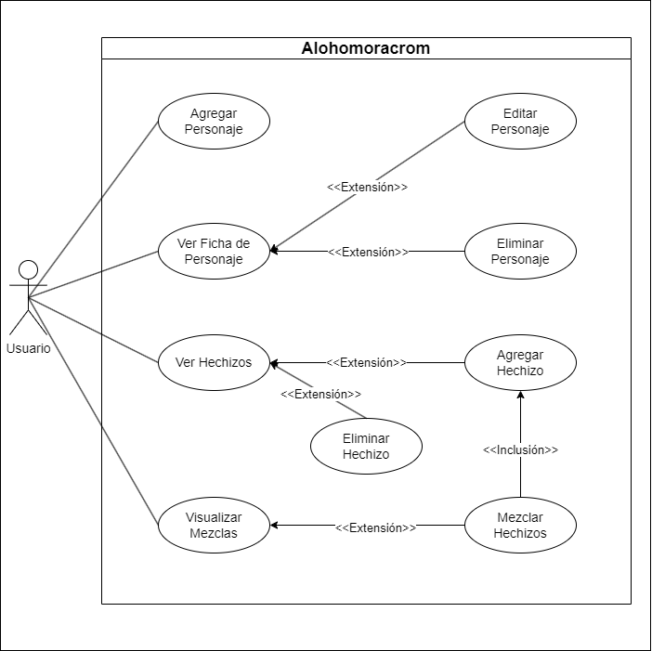

Ilustración - Diagrama de Caso de Uso Inicial